한국성폭력상담소에서 상담 신청한 내용을 토대로 작성하였습니다.

피해자 : 김민지(가명)

가해자 : 최ㅇ준

사건일시 : 2021.10.14

<사건개요>

2021년 10월 14일 18시 경에 충무로 술집에서 동아리언니와 최ㅇ준(동아리오빠, 가해자) 셋이서 동아리언니의 생일을 축하하기 위해서 술자리를 가졌습니다. 저희는 복분자주와 소주, 사이다를 섞어마셨고 너무 빠르고 많이 마신 탓에 금방 술에 취했습니다. 술을 마시던 도중, 저는 속이 너무 좋지 않아 화장실에서 토를 하였고 그 이후로 급격하게 취하였습니다. 이후에 저는 다시 화장실에서 토를 하였고 토를 한 후에 자리로 돌아갈 수 없을 정도로 어지러운 상태에서 화장실에서 넘어지게 되었습니다. 저는 계속 일어나려고 시도하였지만 일어날 수 없었습니다. 그때 밖에서 가해자가 넘어져있는 저를 목격하고 화장실로 들어와 저를 일으켜 세웠습니다. 그 당시 동아리언니가 어디에 있었는지 술에 만취한 상태여서 자세히는 모르지만 저만 데리고 나갈 때 동아리언니는 어딨냐고 물었고 가해자는 화장실에서 안나온다고 대답한 뒤 가해자는 저만 데리고 모텔로 갔습니다. 택시 타고 모텔로 갔으나 저는 택시를 타고 간 기억이 없습니다. 다음 날인 10월 15일에 가해자와 전화했을 때 제가 나무와 가로등에 계속 부딪혔다고 하였습니다. 가해자는 동아리언니에게도 제가 걸으면서 나무와 가로등에 부딪혔다고 말했습니다.

가해자는 제가 술에 취한 후인 21시 경에 명동 영인 호텔에 예약을 하였고 정확한 시간은 모르나 22시~23시 약 한 시간 동안 가해자와 모텔에 있었습니다. 술에 너무 취해 모텔에서 있었던 일이 순서대로 기억이 나지 않지만 기억나는 것은 저를 보며 예쁘다고 말하면서 키스를 하려고 하였습니다. 정신이 온전하지 않았지만 혀가 들어왔다는 걸 인지했을 때 얼굴을 피하였고 몇 차례 그랬는지 정확히는 모르겠습니다. 그 후 옷에 토가 묻었으니 벗으라고 말하였고 가슴을 만졌는지는 정확하지는 않으나 술이 깨고 보니 나시는 벗겨져 있었으며 옷은 뒤집힌 채로 입고 있었습니다. 중간에 술에 너무 취해 잠이 든 것인지 기억은 나지 않지만 정신을 차리고 봤을 때 그 사람이 제 성기에 손가락을 삽입하고 있었습니다. 취한 와중에도 불쾌했으며 뭐 하는 짓이냐고 정확하게 말하였고 그 당시 만취하여 다른 말은 생각이 나지 않았습니다. 그 이후 며칠 동안 성기에서 피가 나고 냄새가 났으며 소변보는 것조차 힘든 고통을 겪었습니다.

10월 15일 가해자에게 전화를 해 어제 무슨 일이 있었냐고 물어봤으나 모텔에 던져두고 왔다라고만 말하였고 저는 기억이 난다 나한테 키스하지 않았냐라고 물었더니 당당하게 응 키스했지라고 대답하였습니다. 그리고 내 성기도 만지지 않았냐고 물었더니 응 만졌지라고 대답하였으며 저는 말할 수 없는 수치감을 느꼈습니다. 저는 남자친구가 있고 겁이 난 나머지 이 일을 말하지 말자고 하였고 그 후로 그때 일에 대해 말을 해야 하는 상황이 올 때면 정신적으로 힘들었습니다. 저는 제가 느꼈던 수치심보다 남자친구를 잃을 수 있다는 불안감이 더 컸고 피해자라는 낙인이 찍히고 싶지 않았기 때문에 남자친구에게 솔직하게 말하지 못하였고 이 일을 평생 묻고 기억 속에서 지워야겠다는 생각을 하였습니다.

그래서 그 일에 하루하루 고통을 받았지만 겉으로는 아무 일도 없었던 것처럼 살고자 하였고 가해자가 혹시나 제 몸매에 대해 주변 사람들에게 말하고 평가하는 것이 두려워 그 사람의 심기를 건드리지 않으려고 하였습니다.

(위 사진은 사건 다음 날 찍은 왼쪽 무릎 사진입니다.)

이후 2022년 2월 5일 저녁에 동아리언니에게 전화가 와 가해자와 술을 먹고 있으니 저보고 오라고 말했고 저는 이 사실을 남자친구에게 말했습니다. 남자친구는 술에 만취했던 저와 모텔을 가놓고 어떻게 술 먹자고 말을 하냐 라며 화를 냈고 가해자의 여자친구에게 말을 하겠다며 전화를 끊었습니다 저는 일이 커지는 것을 막고 싶어 동아리 언니에게 전화를 걸어 남자친구가 가해자 여자친구한테 연락하려는 것을 미리 말하였고 가해자는 “챙겨주는 거는 고마운데 전에 여자친구한테 연락한다고 했을 때 나는 이미 조치를 취해놨지”라며 걱정하지 않아도 된다는 말을 하였습니다. 몇 분 뒤 제 남자친구가 가해자 여자친구에게 디엠을 보냈고 가해자에게 전화가 왔으며 그것은 받지 않았고 곧바로 동아리언니에게 전화가 와 받았으며 동아리언니와 얘기를 하던 도중 갑자기 가해자가 씨발련아라고 크게 화내면서 욕을 하였습니다. 그 뒤로도 욕설과 함께 니가 연락 못하게 막았어야지라며 모든 것을 제 탓으로 돌렸고 10/14의 일들 전부 생각이 나 저는 남자친구에게 전화해 숨도 제대로 쉬지 못할 정도로 오랜 시간 울었습니다.

2월 6일, 가해자는 본인의 여자친구에게 연락한 것에 화가 나 군인인 제 남자친구에게 민원을 넣었습니다. 민원 내용 첫번째는 개인 정비 시간 이후 휴대폰 사용에 대한 것이었습니다. 10월 14일 오후 8시쯤에 저는 남자친구와 통화를 하였고 남자친구는 저에게 술을 그만 마시라고 하며 걱정을 하였습니다. 그러고 저와 연락이 안 돼 개인 정비 시간 이후로 저뿐만 아니라 같이 술을 마셨던 사람들에게 연락을 하였고 동아리 언니 역시 취해 연락을 받지 못하였으며 가해자는 모텔에서 나와 집 가는 지하철 안에서 제 남자친구와 연락을 하였습니다. 가해자는 제 남자친구에게 제가 너무 취해 모텔에 데려다주고 왔다고 하였습니다. 카톡방은 나가 내용은 없지만 밑에 사진과 같이 얘기를 나누었다고 하였습니다.

두 번째는 저와 한 카톡 내용을 캡처하여 민원을 넣었습니다. 제가 가해자에게 컴퓨터랑 찍은 기밀 사진을 가지고 있다. 모든 약점 풀어야지. 진짜 추하다 등 가해자에게 남자친구에 대하여 안 좋게 말하였습니다. (카톡한 시점은 10/14 이후였으나 정확한 날짜는 기억이 나지 않습니다.) 남자친구는 제가 가해자와 10/14에 갔던 명동 영인 호텔에 전화를 하여 체크인과 체크아웃 시간을 물었고 직원은 시간을 착각하여 18시~23시(몇 분이었는지는 모르겠습니다.)라고 알려줬습니다. 그 말을 들은 남자친구는 가해자와 제가 예전부터 바람을 피고 있어 모텔도 제가 술에 취하기 전에 미리 예약을 한 것이라고 착각을 하였고 제게 더럽다며 그렇게 살지 말라고 화를 냈습니다. 저는 바람 핀 적도 없고 그 시간대도 아니라고 말을 하였지만 이미 직원이 말해준 시간을 믿어버려 제 말을 듣지 않았습니다. 그리고 남자친구와 전화를 할 때 계속 누군가가 저희 얘기를 듣고 저를 욕하는 듯한 말과 비웃음을 들었고 남자친구가 한뼘통화로 다른 사람들에게 들려주고 있구나라고 생각하여 화가 났습니다. 화가 난 이유는 저를 가해자와 같은 취급을 한 것 같았고 아침부터 저녁까지 밥도 못 먹은 채 알바를 해 체력적으로 너무 힘든 상태였기 때문에 감정이 더욱 격해졌습니다. 상황판단력이 흐려져 가해자에게 남자친구 약점을 풀겠다라는 말을 하였고 가해자는 이 부분을 캡처해 신고를 하였습니다. 당시 남자친구가 오해하고 있는 상황에만 신경쓰느라 가해자에게 화난 감정을 풀어버렸습니다.

가해자 때문에 발생한 일인데 사과는 커녕 민원을 넣고 저에게 욕설을 퍼부은 것에 도저히 참을 수가 없어 2022년 2월 22일과 2022년 3월 21일 두 차례에 거쳐 카톡을 하였습니다.

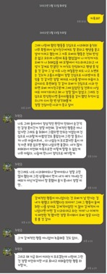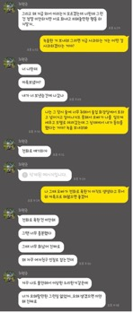

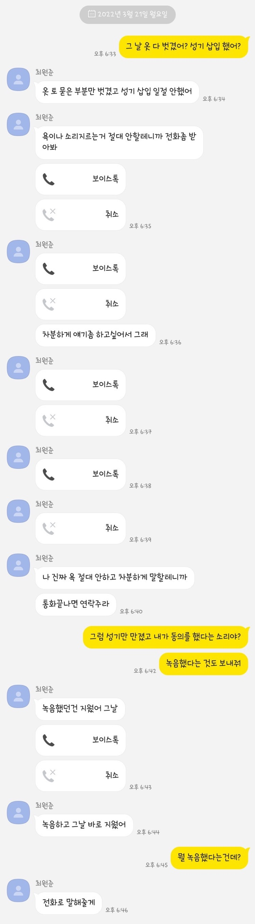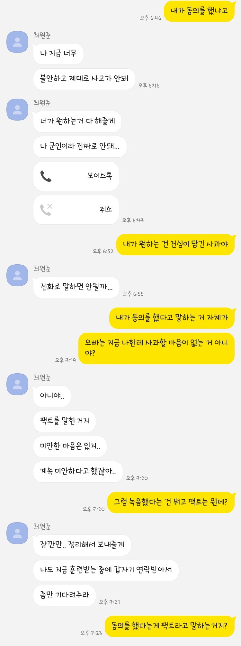

가해자가 한 행동에 사과하는 것보다는 본인의 직업과 명예에 영향을 끼칠 거 같아 하는 사과라고 받아들여져 2022년 7월 경에 국방부에 사건을 접수하여 현재 준유사강간으로 공판 진행 중입니다.

피고인 측에서는 남자친구에 대한 죄책감으로 인한 신고라고 주장하고 있습니다.

하지만 무릎에 멍든 사진을 보았을 때 한 번만 넘어지거나 부딪힌 것이 아닌 수 차례, 수십 차례 부딪힌 것을 확인할 수 있습니다. 이 부분에서 저의 상태가 결코 정상이 아니었다는 것을 주장하고 싶습니다.

밑에 내용 엄벌탄원서입니다.

존경하는 재판장님, 저는 피해자 김민지(가명)입니다.

2024년 2월 1일 15:30에 진행되었던 공판에서 사건 당일 저의 옷차림에 대하여 말씀드린 적이 있습니다. 검찰 수사 때부터 말씀드렸듯이 굉장히 통 넓은 바지를 입고 있었고 허리조차도 컸습니다. 술을 마시기 전부터 입고 있었던 것이기에 저의 기억이 정확하고 피고인이 거짓 진술을 하고 있음을 알 수 있었습니다. 그 당시 피고인의 거짓 진술을 듣고 충격을 받아, 바지의 색을 잘못 말씀드렸습니다. 검정색으로 말하였으나 짙은 회색의 통 넓은 바지를 입고 있었습니다. 진술을 번복하는 이유는 거짓이 있으면 안 된다고 생각하기 때문입니다. 피고인은 당시 제가 몸에 달라붙는 바지를 입었다고 하였으나 이것은 거짓이라고 말씀드리고 싶습니다.

저는 사건 당일 여러 차례 토를 할 뿐만 아니라 계속 넘어지고, 나무와 가로등에 부딪히는 등 정상적인 상태가 아니었습니다. 사건 다음 날, 온 몸에 구토 자국과 냄새가 배어 있었고 머리카락은 구토로 인하여 딱딱하게 굳어 덩어리져 있었습니다. 이마, 양쪽 팔꿈치, 양쪽 무릎, 엉덩이, 손에는 멍이 가득했습니다. 토를 변기에 제대로 하지 못하였는지 흰색 신발은 보라색으로 물들여 있었습니다. 그만큼 저는 많이 취한 상태였습니다. 또한 성기 부분은 피와 악취가 났으며 소변을 보는 것조차 통증이 크게 느껴질 정도로 고통이 심했습니다.

평범한 대학생이었던 저는 학업에 집중하는 것도 어려워졌으며 무엇을 하든 이 사건으로 인하여 제 능력을 보여줄 수가 없어졌습니다. 주목 받는 순간 마저 긴장과 불안함으로 가득하며 활발했던 저는 사람들 눈에 띄지 않고 싶어 졌습니다. 평범한 일상이 저에게는 지옥과 같고, 이 지옥 속에서 사는 것이 너무 괴롭습니다. 또한, 저는 대학원 진학을 희망하였지만 대학원에 진학하더라도 연구에 집중할 수 없을 것 같아 포기하였습니다. 10년 전부터 계획하고 꿈꿔왔던 것들이 하루 아침에 도전하기 힘들 정도로 고통스러워졌고 매일 잠도 제대로 잘 수 없을 뿐만 아니라 밤마다 울 거나 소리지르는 모습을 자주 보입니다. 불안정한 모습을 자주 보임으로 인하여 인간관계 뿐만 아니라 아르바이트를 구할 용기도 잘할 자신도 없어 의미 없는 하루를 보냅니다. 글을 작성하고 있는 지금 또한 몸이 떨리고 눈물이 흐릅니다. 가해자의 거짓 진술은 저를 더욱 괴롭게 합니다.

이에, 피고인에 대한 엄격한 처벌을 내려 주시면 감사하겠습니다.

긴 글 읽어주셔서 감사합니다. 추가적으로 필요한 부분 있으시면 첨부하겠습니다.

감사합니다.